Задание 1

select "Gendre", count(*)

FROM "Mall_customer"

Group by "Gendre"

Задание 2

select *

FROM "Mall_customer"

Where "Gendre"='Male'

Order by "Age" asc, "Annual_Income" desc, "Spending_Score" asc

Задание 3:

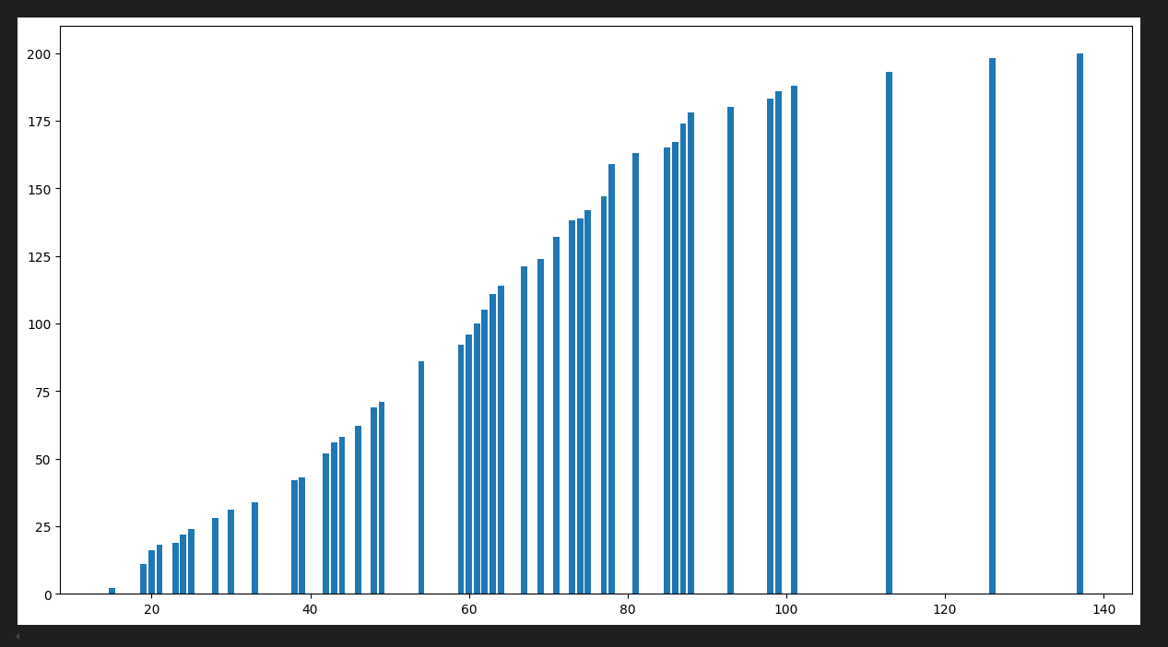

Задание 4:

Выборка проводилась с учетом опыта работы посетителей тц, так как люди имеющие маленький опят работы легче совершают спонтанные покупки.

Select *

FROM "Mall_customer"

WHERE "Work_experience" IN (SELECT max("Work_experience") FROM "Mall_customer"

UNION SELECT min("Work_experience") FROM "Mall_customer" )

limit 2